

**ĐẠI HỌC HÀ NỘI**

**TRƯỜNG ĐẠI HỌC ABC**



**ĐỀ TÀI**

**XÂY DỰNG WEBSITE QUẢN LÝ NHÀ HÀNG**

**(PHÂN HỆ BÁN HÀNG)**

**KHÓA LUẬN TỐT NGHIỆP**

**HÀ NỘI, NĂM 2021**

**ỦY BAN NHÂN DÂN TỈNH QUẢNG NINH**

**TRƯỜNG ĐẠI HỌC HẠ LONG**

**MEKDALA NOUNOU**

**ĐỀ TÀI:**

**XÂY DỰNG PHẦN MỀM ỨNG DỤNG CHO CÔNG TÁC TỔNG HỢP GIỜ GIẢNG CỦA CÁN BỘ, GIẢNG VIÊN**

**TRƯỜNG ĐẠI HỌC HẠ LONG**

**KHÓA LUẬN TỐT NGHIỆP**

**Người hướng dẫn:**

**Th.S Phạm Thanh Huyền**

**QUẢNG NINH, NĂM 2021**

**LỜI CAM ĐOAN**

Những nội dung trong luận văn này là do chúng em thực hiện dưới sự hướng dẫn trực tiếp của cô ThS. ABC. Mọi tham khảo dùng trong luận văn đều được trích dẫn rõ ràng tên tác giả, nguồn dẫn chứng thông tin.... Tôi xin cam đoan đây là công trình nghiên cứu của riêng của chúng em, các số liệu và kết quả nghiên cứu nêu trong khóa luận là trung thực, chưa từng được công bố trong bất kỳ một công trình nào khác. Mọi sao chép không hợp lệ, vi phạm quy chế đào tạo, hay gian trá, chúng em xin chịu hoàn toàn trách nhiệm.

**Tác giả khóa luận**

TINA

**LỜI CẢM ƠN**

Chúng em xin chân thành cảm ơn các thầy cô trong Khoa công nghệ thông tin, bộ môn Công nghệ thông tin, trường Học Viện Kỹ Thuật Quân Sự (MTA) đã truyền đạt những kiến thức quý báu cho chúng em trong những năm học vừa qua và nhất là đã tạo điều kiện thuận lợi cho chúng em học tập, thực hiện khóa luận tốt nghiệp này.

Đặc biệt, chúng em xin chân thành cảm ơn cô ThS. ABC đã trực tiếp, tận tình giúp đỡ và hướng dẫn trong suốt thời gian thực hiện đề tài.

Mặc dù đã cố gắng hoàn thành đồ án trong phạm vi và khả năng cho phép nhưng chắc chắn sẽ không tránh khỏi những thiếu sót. Tôi rất mong nhận được sự thông cảm, góp ý và tận tình chỉ bảo của quý Thầy Cô và các bạn.

Một lần nữa xin chân thành cảm ơn!

*Hà Nội, ngày ... tháng … năm 2021*

**TINA**

**MỤC LỤC**

Trang

LỜI CẢM ƠN IV

MỤC LỤC VI

DANH MỤC CÁC TỪ VIẾT TẮT VII

DANH MỤC HÌNH ẢNH VIII

mở đầu IX

1. Lý do chọn đề tài IX

2. Lịch sử nghiên cứu X

3. Mục tiêu nghiên cứu X

4. Đối tượng và phạm vi của đề tài X

5. Phương pháp nghiên cứu X

6. Cấu trúc khóa luận XI

CHƯƠNG I: Giới thiệu về quy định về giờ dạy của giảng viên và đề xuất xây dựng phần mềm tổng hợp giờ dạy 1

1.1. Quy định chung của giảng viên tại ĐHHL 1

1.1.1. Quy định về thời gian làm việc 1

1.1.2. Quy định về giờ chuẩn giảng dạy 1

1.1.3. Quy đổi nội dung công việc ra giờ chuẩn 1

1.1.4. Định mức giờ chuẩn giảng dạy đối với giảng viên được bổ nhiệm giữ chức vụ lãnh đạo hoặc kiêm nhiệm các công tác quản lý, công tác đảng, đoàn thể trong trường, giảng viên công tác ở các phòng, trung tâm 3

1.1.5. Định mức giờ chuẩn 5

1.2. Lựa chọn công cụ, công nghệ cho dự án 9

1.2.1. Giới thiệu về hệ quản trị cơ sở dữ liệu SQL Serve 9

1.2.2. Giới thiệu về C# và .NET Framework 10

1.2.3. Winform và DevExpress 11

1.2.4. Microsoft Visual Studio và SQL Server Management System (SSMS) 12

CHƯƠNG II: Phân tích và thiết kế hệ thống tổng hợp giờ dạy của giảng viên trường Đại học Hạ Long 14

2.1. Phân tích hệ thống 14

2.1.1 Biểu đồ phân cấp chức năng 14

2.1.2 Biểu đồ luồng dữ liệu mức ngữ cảnh 14

2.2. Mô tả toàn bộ các xử lý của hệ thống liên quan tác nhân 15

2.3. Chi tiết các đặc tả usecase 15

2.3.1. Usecase đăng nhập 15

2.3.2. Usecase quản lý giảng viên 16

2.3.3. Quản lý thông tin thay đổi giảng viên 17

2.3.4. Usecase quản lý thông tin lớp dạy 18

2.3.5. Usecase quản lý thông tin học phần 20

2.3.6. Usecase quản lý thông tin hệ đào tạo 21

2.3.7. Usecase quản lý thông tin học vị 22

2.3.8. Usecase quản lý thông tin chức vụ 24

2.3.9. Usecase quản lý thông tin chế độ miễn giảm 25

2.3.10. Usecase quản lý thông tin công tác giảng viên 27

2.4. Sơ đồ hoạt động (Activity Diagram) của hệ thống đề xuất 29

2.4.1. Sơ đồ hoạt động đăng nhập 29

2.4.2. Sơ đồ hoạt động quản lý giảng viên 29

2.4.3. Quản lý thông tin lớp dạy 31

2.4.4. Quản lý thông tin học phần 33

2.4.5. Quản lý thông tin hệ đào tạo 34

2.4.6. Quản lý thông tin học vị 36

2.4.7. Quản lý thông tin chức vụ 37

2.4.8. Quản lý thông tin chế độ miễn giảm 39

2.4.9. Quản lý thông tin công tác giảng viên 40

2.5. Thiết kế cơ sở dữ liệu cho hệ thống đề xuất 42

2.5.1. Bảng “HocPhan” 42

2.5.2. Bảng “HeSoQuyDoi_Loai2” 42

2.5.3. Bảng “HeDaoTao” 42

2.5.4. Bảng “ChucDanh” 42

2.5.5. Bảng “LoaiCheDo” 42

2.5.6. Bảng “HocVi” 43

2.5.7. Bảng “DonVi” 43

2.5.8. Bảng “ChucVu” 43

2.5.9. Bảng “CheDoGV” 43

2.5.10. Gảng “GiangVien” 43

2.5.11. Bảng “CongTacGV” 44

2.5.12. Bảng “NghienCuuKhoaHocGV” 44

2.5.13. Bảng “KhaoThiGV” 44

2.5.14. Bảng “ThongTinThayDoiGV” 45

2.5.15. Bảng “ChucVuGV” 45

2.5.16. Bảng “ChiTietGioDay” 45

2.5.17. Bảng “LopDay” 45

CHƯƠNG III: Kiểm chứng các chức năng nghiệp vụ của phần mềm 47

3.1. Xây dựng và gắn kết các mô-đun 47

3.1.1. Xây dựng giao diện theo thiết kế 47

3.2. Kiểm thử ứng dụng 54

3.2.1. Kiểm thử chức năng 54

3.2.2. Kiểm thử khả năng tương thích 54

3.2.3. Kiểm thử khả năng sử dụng 54

3.2.4. Kiểm thử hiệu xuất 54

3.2.5. Kiểm thử bảo mật 54

KẾT LUẬN 55

1. Ưu điểm và nhược điểm của đề tài 55

a. Ưu điểm 55

b. Khuyết điểm 55

2. Hướng phát triển của đề tài 55

TÀI LIỆU THAM KHẢO 56

**DANH MỤC HÌNH ẢNH**

**Trang**

Hình 1.1: Quy trình tổng hợp điểm 7

Hình 1.2: : Sơ đồ quy trình xử lý cập nhật và tổng hợp giờ dạy của giảng viên 8

Hình 2.1: Sơ đồ phân cấp chức năng 14

Hình 2.2: Sơ đồ dữ liệu ngữ cảnh 14

Hình 2.3: Sơ đồ UserCase 15

Hình 2.4: Biểu đồ hoạt động đăng nhập 29

Hình 2.5: Biểu đồ hoạt động thêm mới giảng viên 29

Hình 2.6: Biểu đồ hoạt động cập nhật giảng viên 30

Hình 2.7: Biểu đồ hoạt động xóa giảng viên 30

Hình 2.8: Biểu đồ hoạt tính giờ dạy giảng viên 31

Hình 2.9: Biểu đồ hoạt động thêm mới lớp dạy 31

Hình 2.10: Biểu đồ hoạt cập nhật lớp dạy 32

Hình 2.11: Biểu đồ hoạt động xóa lớp dạy 32

Hình 2.12: Biểu đồ hoạt động thêm mới học phần 33

Hình 2.13: Biểu đồ hoạt động cập nhật học phần 33

Hình 2.14: Biểu đồ hoạt động xóa học phần 34

Hình 2.15: Biểu đồ hoạt động thêm mới hệ đào tạo 34

Hình 2.16: Biểu đồ hoạt động cập nhật hệ đào tạo 35

Hình 2.17: Biểu đồ hoạt động xóa hệ đào tạo 35

Hình 2.18: Biểu đồ hoạt động thêm mới học vị 36

Hình 2.19: Biểu đồ hoạt động cập nhật học vị 36

Hình 2.20: Biểu đồ hoạt động xóa học vị 37

Hình 2.21: Biểu đồ hoạt động thêm mới chức vụ 38

Hình 2.22: Biểu đồ hoạt động cập nhật chức vụ 39

Hình 2.23: Biểu đồ hoạt động xóa chức vụ 40

Hình 2.24: Biểu đồ hoạt động thêm mới chế độ miễn giảm 41

Hình 2.25: Biểu đồ hoạt động cập nhật chế độ miễn giảm 42

Hình 2.26: Biểu đồ hoạt động xóa chế độ miễn giảm 43

Hình 2.27: Biểu đồ hoạt động thêm mới công tác giảng viên 44

Hình 2.28: Biểu đồ hoạt động cập nhật công tác giảng viên 45

Hình 2.29: Sơ đồ relationship 50

Hình 3.1: Giao diện đăng nhập 51

Hình 3.2: Giao diện đổi mật khẩu 52

Hình 3.3: Giao diện trang chủ 52

Hình 3.4: Giao diện inport dữ liệu đơn vị 53

Hình 3.5: Giao diện inport dữ liệu giảng viên 53

Hình 3.6: Giao diện inport dữ liệu lớp dạy 54

Hình 3.7: Giao diện inport dữ liệu nhanh 54

Hình 3.8: Xem danh sách vừa nhập 55

Hình 3.9: Xem danh sách vừa nhập 55

Hình 3.10: Xem thông tin giảng viên 56

Hình 3.11: Tìm kiếm 56

Hình 3.12: Chỉnh sửa thông tin giảng viên 57

Hình 3.13: Tính giờ dạy giảng viên 57

Hình 3.14: Xuất danh sách giờ dạy 58

**DANH MỤC CÁC TỪ VIẾT TẮT**

|  |  |
| --- | --- |
| Ký hiệu | Ý nghĩa |
| CBGV | Cán bộ và giảng viên |
| ĐHHL | Đại học Hạ Long |
| CNTT | Công nghệ thông tin |
| SSMS | SQL Server Management System |
| NNLT | Ngôn ngữ lập trình |

# mở đầu

## Lý do chọn đề tài

Hiện nay có nhiều cửa hàng kinh doanh thức ăn, đồ uống ngày càng mở rộng và phát triển mạnh với lượng khách phong phú và được nhiều người tìm đến. Để phục vụ khách hàng tốt hơn chính xác hơn và nhanh chóng hơn thì yêu cầu chủ cửa hàng cần phải áp dụng công nghệ hóa các khâu quản lý. Đặc biệt là trong khâu bán hàng (cả trực tiếp và mang về) và nhập nguyên liệu và báo cáo doanh thu. Bởi vì công tác thủ công trước chủ yếu là quản lý trên giấy tờ nên có những hạn chế sau:

**Bán hàng**

* Dễ order nhầm lẫn giữa các món khi nhân viên chưa có kinh nghiệm, khó hình dung được món ăn, thành phần...
* Mất thời gian: việc tính toán số lượng, quản lý sản phẩm bán ra rất mất thời gian cho nhân viên thu ngân và có thể làm mất thời gian của khách hàng
* Không chính xác: Nhân viên có thể cộng sai số hoặc tính thiếu thức uống gây ra hao hụt về doanh thu cho cửa hàng và ngược lại, cộng dư hóa đơn cho khách hàng sẽ gây mất thiện cảm và khó giữ chân khách hàng

**Nhập nguyên liệu và báo cáo doanh thu**

* Khó quản lý được những gia vị, sản phẩm... sắp hết để nhập thêm
* Khó kiểm soát được giá vì mỗi lần nhập sẽ có một mức giá khác nhau, điều này làm cho việc thống kê nhập xuất sản phẩn càng phứt tạp hơn
* Việc thống kê doang thu trên giấy tờ cũng mất nhiều thời gian và thiếu chính xác, đòi hỏi nhân viên thu ngân phải có trình độ

Ngoài ra việc quản lý tốt một cửa hàng còn có những yếu tố khác như: quản lý nhân sự, khách hàng, sản phẩm...

Trong nền kinh tế hiện nay, với xu thế toàn cầu hoá nền kinh tế thế giới, mà đời sống xã hội ngày càng được nâng cao, đặc biệt là nhu cầu trao đổi hàng hoá của con người ngày càng tăng cả về số lượng và chất lượng. Hiện nay các công ty tin học thế giới không ngừng đầu tư và cải thiện các giải pháp cũng như các sản phẩm để tiến hành thương mại hóa trên Internet. Thông qua các sản phẩm và công nghệ chúng ta dễ dàng nhận ra tầm quan trọng và tính tất yếu của thương mại điện tử. Với thao tác đơn giản trên máy có kết nối mạng Internet bạn sẽ có tận tay đặt mua những gì mình muốn mà không phải mất nhiều thời gian. Bạn chỉ cần vào các trang dịch vụ thương mại điện tử, làm theo theo hướng dẫn và click vào những gì bạn cần. Các nhà dịch vụ sẽ mang đến tận tay cho bạn.

Nhằm khắc phục những nhược điểm trên và tiến bước hòa nhập với thế giới chúng em đã chọn đề tài “Quản lý nhà hàng abc” để làm đề tài khóa luận tốt nghiệp.

## Lịch sử nghiên cứu

Về phần mềm quản lý giờ dạy trước đây đã có nhiều doanh nghiệp phát triển và áp dụng vào thực tế như: ứng dụng quản lý Mona eLMS của công ty Mona Mdedia, phần mềm misa QLTH.VN.... Nhưng đối với trường Đại học Hạ Long trước đây vẫn chưa chú trọng và tổ chức xây dựng phần mềm hay cũng như chưa từng có sinh viên nào áp dụng đề tài “quản lý giờ dạy giảng viên” vào đề tài nghiên cứu khoa học.

## Mục tiêu nghiên cứu

* Xây dựng được website quản lý nhà hàng với chức năng chính là bán hàng, nhập kho và thống kê doanh thu
* Ứng dụng có thể tương thích với nhiều thiết bị, môi trường và trong tương lai có thể mở rộng và phát triển thêm
* Nắm được các công cụ, công nghệ thiết kế web khi sử dụng ngôn ngữ C# ứng dụng framework Asp.net MVC

## Đối tượng và phạm vi của đề tài

Đối tượng nghiên cứu là các quy trình mua bán của nhân viên tại cửa hàng abc và khách hàng tham gia hệ thống

Phạm vi nghiên cứu của đề tài là cửa hàng abc thời gian nghiên cứu là 2 tháng (từ 09/2021 đến 11/2021)

## Phương pháp nghiên cứu

Phương pháp điều tra, khảo sát quy trình thực tế: Để đạt được mục tiêu nghiên cứu đề ra, chúng em đã tìm hiểu các quy chế, quy trình thực hiện của nhân viên tại cửa hàng, và kết hợp thông tin cung cấp trực tiếp của nhân viên thu ngân, nhân viên kho, cùng đưa ra những yêu cầu, vấn đề cần thực hiện và giải pháp giải quyết các yêu cầu, vấn đề đó. Ví dụ chúng em khảo sát để xác định thông tin đầu vào/đầu ra đối với ngiệp vụ thống kê doanh thu nhằm xây dựng chức năng thống kê doanh thu bám sát với nghiệp vụ của cửa hàng.

Phương pháp tiến hành thực nghiệm: Sau khi phân tích và thiết kế hệ thống mới, với mỗi chức năng được xây dựng trong phần mềm, chúng em tiến hành thực hiện chạy kiểm thử lần lượt. Xử lý các thành phần trong giao diện và kiểm tra các điều kiện dữ liệu nhập và chỉnh lại các điều kiện ràng buộc phù hợp nhằm đảm bảo phần mềm đề xuất được khoa học, khả thi.

## Cấu trúc khóa luận

Báo cáo khóa luận gồm các phần:

Phần mở đầu

Phần nội dung: gồm 3 chương

* Chương 1: Giới thiệu về nghiệp vụ tổng hợp giờ dạy của giảng viên và đề xuất xây dựng phần mềm tổng hợp giờ dạy
* Chương 2: Phân tích và thiết kế hệ thống tổng hợp giờ dạy của giảng viên trường Đại học Hạ Long
* Chương 3: Kiểm chứng các chức năng nghiệp vụ của phần mềm

Kết luận và hướng phát triển

# CHƯƠNG I: TỔNG QUAN VỀ ĐỀ TÀI và khảo sát thực tế

## Tổng quan về cửa hàng

Cửa hàng abc có địa chỉ 236 Hoàng Quốc Việt, Cổ Nhuế, Bắc Từ Liêm, Hà Nội, Việt Nam chuyên kinh doanh về đồ ăn thức uống. Với nhiều năm hoạt động

## Thực trạng

### Nhu cầu mua thức ăn nước uống đang rất lớn và phát triển

Xuất hiện từ rất lâu đời, thức ăng, nước uốngluôn tồn tại song song trong cuộc sống chúng ta. Thời xưa, Bác đã có ước muốn đồng bào ta “ăn no mặc ấm” nhưng hiện tại cuộc sống càng thay đổi, phát triển nên không chỉ còn ăn no mà phải đa dạng, bắt mắt, phù hợp vệ sinh, phù hợp cho người ăn kiêng…. Có thể nhận thấy kinh doanh thức ăn, nước uống cần phải phù hợp với thực tế và mọi lứa tuổi khác nhau.

Vậy nên đồ ăn là lựa chọn của nhiều người, ở nhiều độ tuổi và công việc khác nhau

### Thời gian bị eo hẹp

Mọi người thường có sở thích dùng đồ ăn trong lúc làm việc và học tập, tuy nhiên công việc luôn bận rộn khiến việc ra ngoài mua trở nên khó khăn khiến người tiêu dùng trở nên “ngại” khi nghĩ đến việc ra ngoài mua đồ gì đó. Môi trường làm việc ở nhiều nơi khác nhau thường tập trung ở khác khu đô thị hay khu xí nghiệp là nơi ít hàng quán hay người bán nên việc xuất hiện 1 trang bán đồ ăn, thức uống áp dụng vận chuyển đến tận nơi là một giải pháp hữu ích cho khách hàng

## Mô tả hệ thống

### Hệ thống hiện tại

Website xây dựng mới hoàn toàn, không dựa trên bất kì hệ thống nào

### Xác định yêu cầu cơ bản của hệ thống

Website quản lý cửa hàng abc cần xây dựng sẽ cung cấp một số chức năng chính và đáp ứng các yêu cầu sau đây

* Xem các thông tin món ăn, thức uống một cách dễ dàng ngay cả khi không đăng nhập
* Các món ăn được phân theo từng loại và liệt kê theo danh sách dễ nhìn
* Người dùng có thể thêm món ăn vào giỏ hàng kể cả khi không cần đăng nhập
* Có danh sách móm mới nhất, nỗi bật và tìm kiếm giúp người dùng có thể theo dõi

**Nhân viên**

* thực hiện chức năng quản lý các đơn hàng đặt từ phía khách hàng

**Nhân viên kho**

* Thực hiện việc quản lý thống kê sản phẩm trong kho, nhập sản phẩm
* Thống kê doanh thu

## Các yêu cầu khác

### Yêu cầu an toàn

Bắc buộc đăng nhập thì mới sử dụng được một vài chức năng riêng biệt

### Yêu cầu bảo mật

Các chức năng cập nhật thông tin, quyền truy cập chỉ nhân viên mới được sử dụng

### Yêu cầu chức lượng ứng dụng

Tính chính xác là yếu tố quan trọng nhất, ngoài ra cần phải ổn định, hoạt động tốt trên các thiết bị khác nhau (điện thoại, máy tính bảng, laptop…)

### Yêu cầu môi trường hoạt động

Thích hợp với nhiều hệ điều hành khác nhau như Mac OS, Linux…

## Kết luận

* Thông qua chương này, chúng em đã hiểu rõ hơn về đề tài nghiên cứu một cách thực tế, xác định được công việc cần làm, mục tiêu đăth ra và thời gian biểu cho các công việc phía sau
* Đảm báo tránh sai sót cho các công việc sau này và đạt được kết quả đã đặt ra từ trước

## Lựa chọn công cụ, công nghệ cho dự án

### Giới thiệu về hệ quản trị cơ sở dữ liệu SQL Serve



Có rất nhiều hệ quản trị cơ sở dữ liệu mạnh mẽ như: Oracle, My SQL… nhưng em sẽ sử dụng SQL Server để thực hiện đề tài “xây dựng phần mềm ứng dụng cho công tác tổng hợp giờ giảng của cán bộ, giảng viên trường Đại học Hạ”này.

Hệ quản trị cơ sở dữ liệu Microsoft SQL Server (MSSQL) là một trong những hệ quản trị cơ sở dữ liệu thông dụng nhất hiện nay. Đây là hệ quản trị cơ sở dữ liệu thường được sử dụng trong các hệ thống trung bình, với ưu điểm có các công cụ quản lý mạnh mẽ giúp cho việc quản lý và bảo trì hệ thống dễ dàng, hỗ trợ nhiều phương pháp lưu trữ, phân vùng và đánh chỉ mục phục vụ cho việc tối ưu hóa hiệu năng.

SQL Server luôn được Microsoft cải tiến để nâng cao hiệu năng, tính sẵn sàng của hệ thống, khả năng mở rộng và bảo mật, cung cấp nhiều công cụ cho người phát triển ứng dụng được tích hợp với bộ Visual Studio do Microsoft cung cấp. SQL Server có 4 dịch vụ lớn là Database Engine, Intergration Service, Reporting service và Analysis Services.

* DataBase Engine: được phát triển để thực thi tốt hơn với việc hỗ trợ cả dữ liệu có cấu trúc và dữ liệu phi cấu trúc (XML).
* Khả năng sẵn sàng của hệ thống được nâng cao, hỗ trợ các chức năng: Database mirroring (cơ sở dữ liệu gương), failover clustering, snapshots và khôi phục dữ liệu nhanh.
* Việc quản lý chỉ mục được thực hiện song song với việc hoạt động của hệ thống. Người dùng có thể thêm chỉ mục, xây dựng lại chỉ mục hay xóa một chỉ mục đi trong khi hệ thống vẫn được sử dụng.
* Chức năng phân vùng dữ liệu được hỗ trợ: Người dùng có thể phân vùng các bảng và chỉ mục cũng như quản lý phân vùng dữ liệu một cách dễ dàng. Việc hỗ trợ phân vùng dữ liệu giúp nâng cao hiệu năng hoạt động của hệ thống.
* Dịch vụ đồng bộ hóa dữ liệu được mở rộng với việc hỗ trợ mô hình đồng bộ hóa ngang hàng. Đây là dịch vụ giúp đồng bộ hóa dữ liệu giữa các máy chủ dữ liệu, giúp mở rộng khả năng của hệ thống.
* Dịch vụ tích hợp (Integration Service) thiết kế lại cho phép người dùng tích hợp dữ liệu và phân tích dữ liệu từ nhiều nguồn khác nhau. Hỗ trợ việc quản lý chất lượng dữ liệu và làm sạch dữ liệu, một công việc quan trọng trong tiến trình ETL.
* Dịch vụ phân tích dữ liệu (Analysis Service): cung cấp khung nhìn tích hợp và thống nhất về dữ liệu cho người dùng, hỗ trợ việc phân tích dữ liệu.
* Công cụ khai phá dữ liệu (Data mining) được tích hợp hỗ trợ nhiều thuật toán khai phá dữ liệu, hỗ trợ cho việc phân tích, khai phá dữ liệu và xây dựng các hệ thống hỗ trợ ra quyết định cho người quản lý.
* Dịch vụ xây dựng quản lý báo cáo (Reporting Service) dựa trên nền tảng quản trị doanh nghiệp thông minh và được quản lý qua dịch vụ web. Báo cáo có thể được xây dựng dễ dàng với ngôn ngữ truy vấn MDX. Thông qua các công cụ trên Business Intelligent, người dùng dễ dàng truy cập báo cáo và trích xuất ra nhiều định dạng khác nhau thông qua trình duyệt web.

### Giới thiệu về C# và .NET Framework

* **C# là gì**

C# là một ngôn ngữ lập trình hiện đại được phát triển bởi Microsoft và được phê duyệt bởi European Computer Manufacturers Association (ECMA) và International Standards Organization (ISO).

C# được phát triển bởi Anders Hejlsberg và nhóm của ông trong việc phát triển .Net Framework.

C# được thiết kế cho các ngôn ngữ chung cơ sở hạ tầng (Common Language Infrastructure – CLI), trong đó bao gồm các mã (Executable Code) và môi trường thực thi (Runtime Environment) cho phép sử dụng các ngôn ngữ cấp cao khác nhau trên đa nền tảng máy tính và kiến trúc khác nhau.

C# là ngôn ngữ lập trình chuyên nghiệp bởi những lý do sau:

* C# là ngôn ngữ lập trình chuyên nghiệp và hiện đại, dế học dễ sử dụng.
* C# là ngôn ngữ lập trình hướng đối tượng.
* C# giúp định hướng thành phần.
* Là ngôn ngữ lập trình có cấu trúc và dễ tìm hiểu, dễ kiểm soát.
* Ngôn ngữ lập trình C# có thể biên dịch trên hiều nền tảng máy tính.

Mặc dù C# cấu trúc chặt chẽ theo ngôn ngữ cấp cao truyền thống, C và C ++ và là một ngôn ngữ lập trình hướng đối tượng. Nó có rất giống với Java, nó có rất nhiều tính năng lập trình mạnh mẽ mà làm cho nó đáng yêu đến một số lập trình viên trên toàn thế giới.

* **.Net Frameword là gì?**

NET Framework là một nền tảng lập trình và cũng là một nền tảng thực thi ứng dụng chủ yếu trên hệ điều hành [Microsoft Windows](https://vi.wikipedia.org/wiki/Microsoft_Windows) được phát triển bởi [Microsoft](https://vi.wikipedia.org/wiki/Microsoft). Các chương trình được viết trên nền.NET Framework sẽ được triển khai trong môi trường [phần mềm](https://vi.wikipedia.org/wiki/Ph%E1%BA%A7n_m%E1%BB%81m) (ngược lại với môi trường phần cứng) được biết đến với tên [Common Language Runtime](https://vi.wikipedia.org/w/index.php?title=Common_Language_Runtime&action=edit&redlink=1) (CLR). Môi trường phần mềm này là một [máy ảo](https://vi.wikipedia.org/wiki/M%C3%A1y_%E1%BA%A3o) trong đó cung cấp các dịch vụ như [an ninh phần mềm](https://vi.wikipedia.org/w/index.php?title=An_ninh_ph%E1%BA%A7n_m%E1%BB%81m&action=edit&redlink=1) (security), [quản lý bộ nhớ](https://vi.wikipedia.org/wiki/Qu%E1%BA%A3n_l%C3%BD_b%E1%BB%99_nh%E1%BB%9B) (memory management), và các xử lý lỗi ngoại lệ (exception handling).

### Winform và DevExpress

* **Winform là gì?**

Windows Forms (WinForms) là [thư viện lớp đồ họa](https://vi.wikipedia.org/wiki/Giao_di%E1%BB%87n_%C4%91%E1%BB%93_h%E1%BB%8Da_ng%C6%B0%E1%BB%9Di_d%C3%B9ng) (GUI) [mã nguồn mở](https://vi.wikipedia.org/wiki/Ph%E1%BA%A7n_m%E1%BB%81m_ngu%E1%BB%93n_m%E1%BB%9F) và miễn phí được bao gồm như một phần của Microsoft.NET Framework hoặc Mono Framework, cung cấp nền tảng để viết các ứng dụng khách phong phú cho máy tính để bàn, máy tính xách tay và máy tính bảng. Mặc dù nó được coi là sự thay thế cho Thư viện lớp nền tảng Microsoft Foundation của C ++ trước đây và phức tạp hơn, nhưng nó không cung cấp mô hình tương đương và chỉ hoạt động như một nền tảng cho tầng giao diện người dùng trong một giải pháp nhiều tầng.

* **DevExpress là gì? Tổng quan về DevExpress**

DevExpress là một Framework được viết cho nền tảng .NET Framework. Nó cung cấp các control và công nghệ để phục vụ cho quá trình phát triển phần mềm. Thành phần của DevExpress gồm:

* WinForms Controls: Cung cấp các control cho WinForms.
* ASP.NET Controls: Cung cấp các control cho WebForms.
* WPF Controls: Cung cấp các control cho WPF.
* Silverlight Controls: Cung cấp các control cho Silverlight.
* XtraCharts: Control cung cấp các loại biểu đồ.
* XtraReports: Cung cấp các control tạo báo cáo.
* XPO: Cung cấp môi trường làm việc với database.
* XAF: Một công nghệ mới giúp việc phát triển phần mềm một cách nhanh chóng.

       Trải qua hàng loạt phiên bản, DevExpress đã từng bước được nâng cấp, hoàn thiện và thêm mới rất nhiều chức năng. Với phiên bản DevExpress 20.1 hiện tại, đã được cung cấp những công cụ, môi trường tuyệt vời để biến những ý tưởng của bạn thành hiện thực một cách nhanh chóng, dễ dàng.

### Microsoft Visual Studio và SQL Server Management System (SSMS)

* **Microsoft Visual Studio là gì?**

Microsoft Visual Studio là một [môi trường phát triển tích hợp](https://vi.wikipedia.org/wiki/M%C3%B4i_tr%C6%B0%E1%BB%9Dng_ph%C3%A1t_tri%E1%BB%83n_t%C3%ADch_h%E1%BB%A3p) (IDE) từ [Microsoft](https://vi.wikipedia.org/wiki/Microsoft). Nó được sử dụng để phát triển [chương trình máy tính](https://vi.wikipedia.org/wiki/Ch%C6%B0%C6%A1ng_tr%C3%ACnh_m%C3%A1y_t%C3%ADnh) cho Microsoft Windows, cũng như các trang web, các ứng dụng web và các dịch vụ web. Visual Studio sử dụng nền tảng phát triển phần mềm của Microsoft như [WindowsAPI](https://vi.wikipedia.org/wiki/Windows_API), [WindowsForms](https://vi.wikipedia.org/wiki/Windows_Forms), [WindowsPresentationFoundation](https://vi.wikipedia.org/wiki/Windows_Presentation_Foundation), [Windo-ws Store](https://vi.wikipedia.org/wiki/Windows_Store) và [Microsoft Silverlight](https://vi.wikipedia.org/wiki/Microsoft_Silverlight). Nó có thể sản xuất cả hai [ngôn ngữ máy](https://vi.wikipedia.org/wiki/Ng%C3%B4n_ng%E1%BB%AF_m%C3%A1y) và [mã số quản lý](https://vi.wikipedia.org/w/index.php?title=M%C3%A3_s%E1%BB%91_qu%E1%BA%A3n_l%C3%BD&action=edit&redlink=1).

* **SQL Server Management System (SSMS)**

SSMS là một ứng dụng phần mềm thiết kế bởi Microsoft, ra mắt lần đầu năm 2005. Ứng dụng này cho phép lập trình viên cấu hình, quản lý và quản trị bộ máy cơ sở dữ liệu (database engine) SQL Server. SSMS phổ biến và được sử dụng rộng rãi trong cộng đồng lập trình viên và quản trị viên cơ sở dữ liệu bởi những ưu điểm: miễn phí, trải nghiệm người dùng tốt nhiều lựa chọn add-in, dễ cài đặt.

# CHƯƠNG II: CƠ SỞ LÝ THUYẾT



## Kiến thức tổng quan

Ngày nay có rất nhiều ngôn ngữ lập trình phổ biến và được ưa chuộng để sử dụng thiết kế các website, ứng dụng nhằm đáp ứng nhu cầu của con người trên mọi nền tảng(máy tính, điện thoại), một số ngôn ngữ đó như: JAVA, PHP, C#, Python,…Dưới đây là bảng đánh giá độ phổ biến được dùng của các ngôn ngữ trên thế giới:

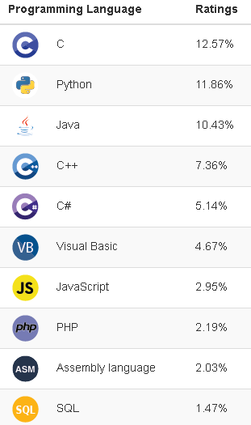

## Cơ sở lý thuyết (BackEnd)

**C# là gì?**

C# (hay C sharp) là một ngôn ngữ lập trình đơn giản, được phát triển bởi đội ngũ kỹ sư của Microsoft vào năm 2000. C# là ngôn ngữ lập trình hiện đại, hướng đối tượng và được xây dựng trên nền tảng của hai ngôn ngữ mạnh nhất là C++ và Java.

**Đặc trưng của ngôn ngữ lập trình C#**

C# là ngôn ngữ đơn giản: C# loại bỏ một vài sự phức tạp và rối rắm của những ngôn ngữ như Java và c++, bao gồm việc loại bỏ những macro, những template, đa kế thừa, và lớp cơ sở ảo (virtual base class).

C# là ngôn ngữ hiện đại : Những đặc tính như là xử lý ngoại lệ, thu gom bộ nhớ tự động, những kiểu dữ liệu mở rộng, và bảo mật mã nguồn là những đặc tính được mong đợi trong một ngôn ngữ hiện đại

C# là ngôn ngữ lập trình thuần hướng đối tượng: Lập trình hướng đối tượng (OOP: Object-oriented programming) là một phương pháp lập trình có 4 tính chất. Đó là tính trừu tượng (abstraction), tính đóng gói (encapsulation), tính đa hình (polymorphism) và tính kế thừa (inheritance)

Có ít từ khóa: C# là ngôn ngữ sử dụng giới hạn những từ khóa. Phần lớn các từ khóa được sử dụng để mô tả thông tin. Chúng ta có thể nghĩ rằng một ngôn ngữ có nhiều từ khóa thì sẽ mạnh hơn. Điều này không phải sự thật, ít nhất là trong trường hợp ngôn ngữ C#, chúng ta có thể tìm thấy rằng ngôn ngữ này có thể được sử dụng để làm bất cứ nhiệm vụ nào.

### Framework ASP.Net MVC

**Asp.net MVC là gì?**

MVC là từ viết tắt bởi 3 từ Model – View – Controller. Đây là mô hình thiết kế sử dụng trong kỹ thuật phần mềm. Mô hình source code thành 3 phần, tương ứng mỗi từ. Mỗi từ tương ứng với một hoạt động tách biệt trong một mô hình.

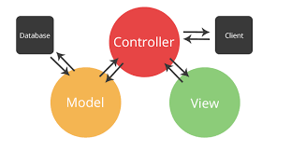

Model: Là bộ phận có chức năng lưu trữ toàn bộ dữ liệu của ứng dụng. Bộ phận này là một cầu nối giữa 2 thành phần bên dưới là View và Controller. Model thể hiện dưới hình thức là một cơ sở dữ liệu hoặc có khi chỉ đơn giản là một [file XML](https://monamedia.co/file-xml-la-gi/) bình thường. Model thể hiện rõ các thao tác với cơ sở dữ liệu như cho phép xem, truy xuất, xử lý dữ liệu,…

View: Đây là phần giao diện (theme) dành cho người sử dụng. Nơi mà người dùng có thể lấy được thông tin dữ liệu của MVC thông qua các thao tác truy vấn như tìm kiếm hoặc sử dụng thông qua các website.

Controller: Bộ phận có nhiệm vụ xử lý các yêu cầu người dùng đưa đến thông qua view. Từ đó, C đưa ra dữ liệu phù hợp với người dùng. Bên cạnh đó, Controller còn có chức năng kết nối với model.

**Ưu điểm**

Ưu điểm lớn nhất của MVC là nhẹ và tiết kiệm băng thông: MVC không sử dụng viewstate nên khá tiết kiệm diện tích băng thông. Khi sử dụng, người dùng có thể sử dụng ứng dụng trên web cần tương tác gửi và nhận dữ liệu một cách liên tục. Do đó, việc giảm băng thông giúp cho website hoạt động tốt và ổn định hơn.

Kiểm tra dễ dàng: Với **MVC**, bạn có thể dễ dàng kiểm tra, rà soát lỗi phần mềm trước khi tới tay người tiêu dùng, đảm bảo chất lượng và độ uy tín cao hơn.

Chức năng control: Trên các nền website thì ngôn ngữ lập trình như CSS, HTML, [Javascript](https://monamedia.co/javascript-la-gi-gioi-thieu-ve-ngon-ngu-js-cho-nguoi-moi-hoc/) có một vai trò vô cùng quan trọng. Việc sử dụng mô hình MVC sẽ giúp bạn có một bộ control ưu việt trên nền tảng các ngôn ngữ hiện đại với nhiều hình thức khác nhau.

**Nhược điểm**

MVC thường được sử dụng vào những  dự án lớn. Do đó, với các dự án nhỏ, mô hình MVC có thể gây cồng kềnh, tốn thời gian trong quá trình phát triển cũng như thời gian trung chuyển dữ liệu.

**Lịch sử phát triển**

MVC được tiến sĩ Trygve Reenskaug đưa vào [ngôn ngữ lập trình](https://vietnix.vn/ngon-ngu-lap-trinh/) Smalltalk-76 khi ông đến trung tâm Nghiên cứu Xerox Palo Alto (PARC) vào giữa năm 1970. Sau đó, việc triển khai trở nên phổ biến trong các phiên bản khác của Small- Talk. Năm 1988, các bài báo “The Journal of Object Technology” – JOT mang lại bước tranh toàn cảnh về MVC mang liệu sự hiệu quả tốt nhất. Hiện nay (2021) đã cho ra nhiều framework khác như ASP.Net Core và C# 6

### Câu truy vấn LINQ

LINQ - Language Integrated Query (ngôn ngữ truy vấn tích hợp) là cách thức truy vấn dữ liệu từ một tập hợp dữ liệu*.* Là một tập mở rộng ngôn ngữ cho phép thực hiện các truy vấn trong ngôn ngữ C# 2008 và VisualBasic 2008. LINQ cho phép Select (chọn), Filter (lọc), Sort (phân loại), Group (nhóm) và tranfom data (chuyển dữ liệu) từ các nguồn data source (dữ liệu nguồn) khác nhau theo một cách chung.

Thành phần cấu thành LINQ:

Nguồn dữ liệu

Tạo câu lệnh truy vấn

Thực thi truy vấn để lấy kết quả

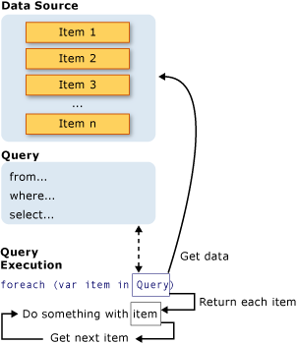

Các nguồn dữ liệu hỗ trợ LINQ:

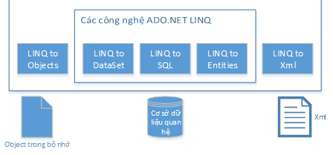

LINQ to Objects thực hiện truy vấn các đối tượng.

LINQ to DataSet thực hiện truy vấn DataSet.

LINQ to SQL thực hiện truy vấn đến cơ sở dữ liệu SqlServer mà không phải viết code.

LINQ to XML đọc dữ liệu từ XML.

Để sử dụng LINQ thì nạp 2 thư viện:



Ví dụ về lệnh LINQ:

## Cơ sở lý thuyết (FrontEnd)



### Html và Css là gì?

Html: là từ viết tắt của HyperText Markup Language. Nó chính là một ngôn ngữ đánh dấu siêu văn bản được thiết kế ra để tạo nên các trang web, nghĩa là các mẩu thông tin được trình bày trên World Wide Web.

Cấu trúc cơ bản của Html:

ảnh để sau

CSS (Cascading Style Sheets) : định nghĩa về cách hiển thị của một tài liệu HTML. CSS đặc biệt hữu ích trong việc thiết kế Web. Nó giúp cho người thiết kế dễ dàng áp đặt các phong cách đã được thiết kế lên bất kì page nào của website một cách nhanh chóng, đồng bộ.

Cấu trúc của css:

ảnh để sau

### Javascript là gì?

JavaScript là ngôn ngữ lập trình mang đến sự sinh động của website. Nó khác với HTML (thường chuyên cho nội dung) và CSS (thường chuyên dùng cho phong cách), và khác hẵn với PHP (chạy trên server chứ không chạy dưới máy client).

ảnh để sau

### Bootstrap là gì?

Bootstrap là 1 framework HTML, CSS, và JavaScript cho phép người dùng dễ dàng thiết kế website theo 1 chuẩn nhất định, tạo các website thân thiện với các thiết bị cầm tay như mobile, ipad, tablet,...

Tại sao nên sử dụng Bootstrap?

Bootstrap là một trong những framework được sử dụng nhiều nhất trên thế giới để xây dựng nên một website. Bootstrap đã xây dựng nên 1 chuẩn riêng và rất được người dùng ưa chuộng. Chính vì thế, chúng ta hay nghe tới một cụm từ rất thông dụng "Thiết kế theo chuẩn Bootstrap".

Rất dễ để sử dụng: Nó đơn giản vì nó được base trên HTML, CSS và Javascript chỉ cẩn có kiến thức cơ bản về 3 cái đó là có thể sử dụng bootstrap tốt.

Responsive: Bootstrap xây dựng sẵn reponsive css trên các thiết bị Iphones, tablets, và desktops. Tính năng này khiến cho người dùng tiết kiệm được rất nhiều thời gian trong việc tạo ra một website thân thiện với các thiết bị điện tử, thiết bị cầm tay.

Tương thích với trình duyệt: Nó tương thích với tất cả các trình duyệt (Chrome, Firefox, Internet Explorer, Safari, and Opera). Tuy nhiên, với IE browser, Bootstrap chỉ hỗ trợ từ IE9 trở lên. Điều này vô cùng dễ hiểu vì IE8 không support HTML5 và CSS3.

Làm thế nào để áp dụng Bootstrap vào dự án bán?

Có 2 cách: là tải Bootsrap trực tiếp từ getbootsrap.com hoặc thêm bằng CDN

ảnh để sau

## Công Cụ

### Sql

### Visualstudio

## Tổng kết

Tổng kết lại được các kiến thức đã học, xác định được những kiến thức, nội dung cần áp dụng vào trong bài toán, nằm bắt được cách sử dụng các công cụ.

Phần nào hiểu rõ hơn về ngôn ngữ lập trình và hơn thế nữa là ngành công nghệ thông tin cũng như thương mại điện tử.

# CHƯƠNG III: PHÂN TÍCH VÀ THIẾT KẾ HỆ THỐNG

## Xác định yêu cầu hệ thống

### Nhân viên

### Nhân viên kho

### Khách vãng lai

### Khách hàng

## Biểu đồ Usecase

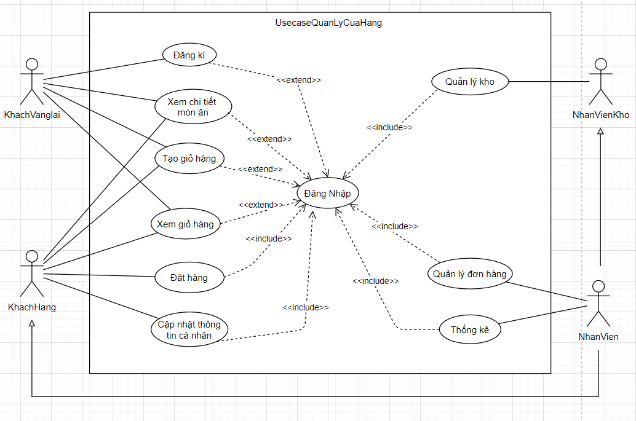

## Đặc tả Usecase

### Đặc tả Usecase đăng kí

|  |  |  |
| --- | --- | --- |
| **Usecase tham gia** |  | |
| **Tác nhân** | Khách vãng lai | |
| **Chức năng** | Đăng kí mới một tài khoản để thực hiện chức năng có yêu cầu quyền truy cập cao | |
| **Đầu vào** | Tài khoản và mật khẩu đăng nhập | |
| **Kết quả** | Đăng nhập thành công hoặc thất bại | |
| **Luồng sự kiện chính** | **Tác nhân** | **Hệ thống** |
| 1. Truy cập vào hệ thống | 1.1. Hiển thị trang đăng nhập |
| 2. Khách hàng hoặc nhân viên, nhân viên kho nhập tên đăng nhập và mật khẩu và chọn đăng nhập | 2.1. Hệ thống kiểm tra tên đăng nhập và mật khẩu có hợp lệ hoặc bỏ trống hay không? Nếu sai sẽ đưa ra thông báo lỗi, ngược lại sẽ thông báo đăng nhập thành công và hiển thị trang chính |

### Đặc tả Usecase đăng nhập

|  |  |  |
| --- | --- | --- |
| **Usecase tham gia** |  | |
| **Tác nhân** | Admin | |
| **Chức năng** | Đăng nhập để sử dụng hệ thống với chức năng tương ứng | |
| **Đầu vào** | Tài khoản và mật khẩu đăng nhập | |
| **Kết quả** | Đăng nhập thành công hoặc thất bại | |
| **Luồng sự kiện chính** | **Tác nhân** | **Hệ thống** |
| 1. Truy cập vào hệ thống | 1.1. Hiển thị trang đăng nhập |
| 2. Khách hàng hoặc nhân viên, nhân viên kho nhập tên đăng nhập và mật khẩu và chọn đăng nhập | 2.1. Hệ thống kiểm tra tên đăng nhập và mật khẩu có hợp lệ hoặc bỏ trống hay không? Nếu sai sẽ đưa ra thông báo lỗi, ngược lại sẽ thông báo đăng nhập thành công và hiển thị trang chính |

### Đặc tả Usecase xem chi tiết món ăn

### Đặc tả Usecase tạo giỏ hàng

### Đặc tả Usecase xem giỏ hàng

### Đặc tả Usecase đặt hàng

### Đặc tả Usecase cập nhật thông tin cá nhân

### Đặc tả Usecase Quản lý kho

### Đặc tả Usecase Quản lý đơn hàng

### Đặc tả Usecase Thống kê

## Sơ đồ hoạt động (Activity Diagram) của hệ thống đề xuất

### Sơ đồ hoạt động đăng kí

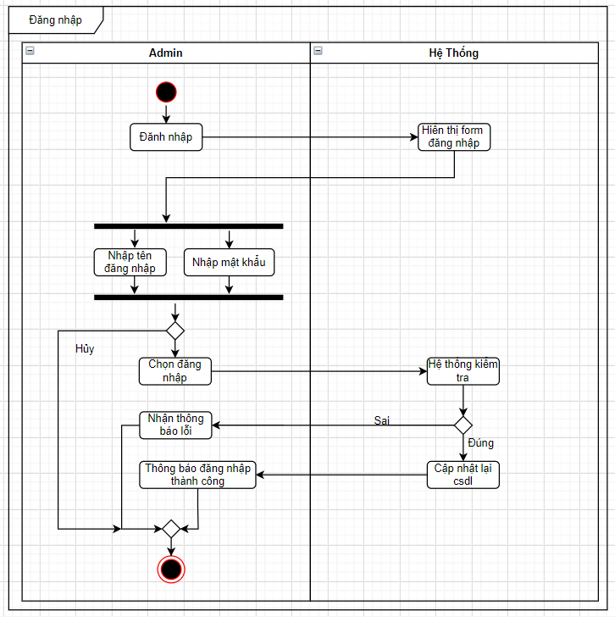

Hình 2.4: Biểu đồ hoạt động đăng nhập

### Sơ đồ hoạt động đăng nhập

### Sơ đồ hoạt động xem chi tiết món ăn

### Sơ đồ hoạt động tạo giỏ hàng

### Sơ đồ hoạt động xem giỏ hàng

### Sơ đồ hoạt động đặt hàng

### Sơ đồ hoạt động cập nhật thông tin cá nhân

### quản lý kho

### lý đơn hàng

### Sơ đồ hoạt động thống kê

## Thiết kế giao diện

## Thiết kế cơ sở dữ liệu cho hệ thống đề xuất



### Bảng “abc”

|  |  |  |  |
| --- | --- | --- | --- |
| TT | Tên thuộc tính | Kiểu dữ liệu | Giải thích & ràng buộc khóa |
| 1 | MaHocPhan | Varchar(7) | Mã học phần (Khóa chính) |
| 2 | TenHocPhan | Nvarchar(50) | Tên học phần |
| 3 | SoTinChi | int | Số tín chỉ |
| 4 | SoTietHocPhan | int | Số tiết học phần |

* Mô hình cơ sỡ dữ liệu quan hệ

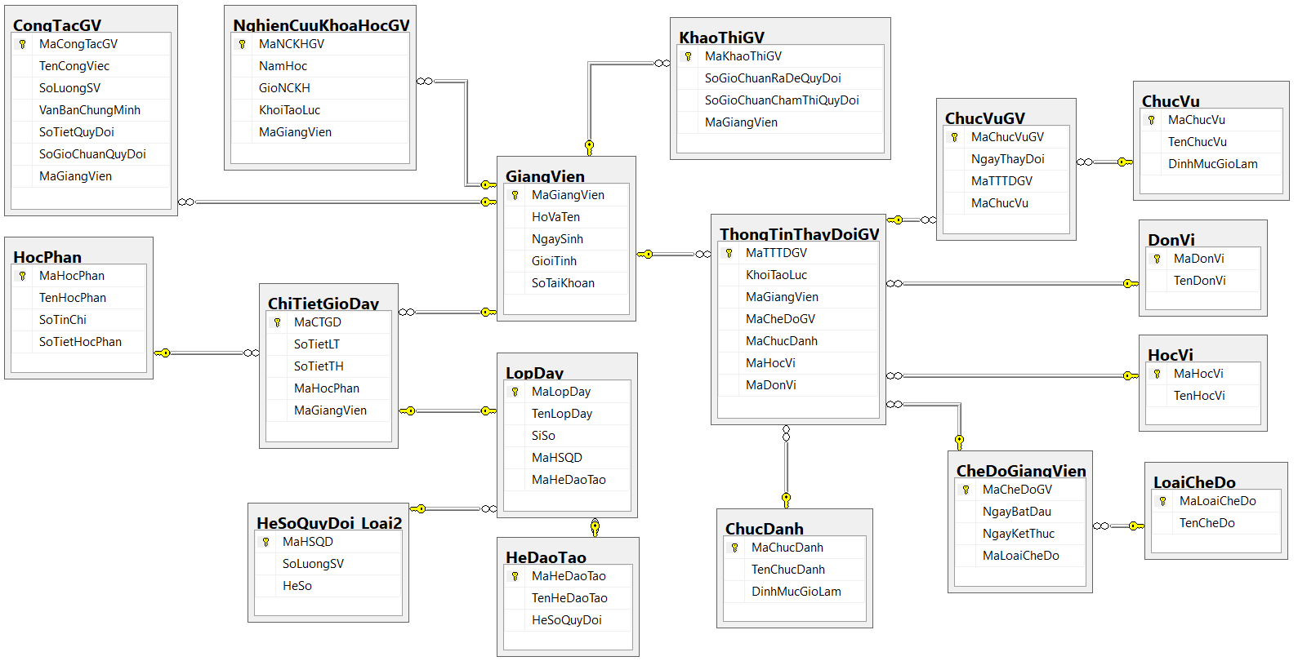

Hình 2.29: Sơ đồ relationship

# CHƯƠNG III: XÂY DỰNG CHƯƠNG TRÌNH



## Mục tiêu

Đây là giai đoạn triển khai của bước trừu tượng hóa dữ liệu trong CHƯƠNG II. Để tăng tính hiệu quả và khả năng mở rộng của phần mềm. Chúng ta không xây dựng các modul theo kiểu giao tiếp trực tiếp với nhau. Thay vào đó, ta cần xây dựng các Models, Lớp trừu tượng, và Interface. Các module sẽ giao tiếp với nhau thông qua chúng.

### Xây dựng giao diện theo thiết kế

Hình 3.1: Giao diện đăng nhập

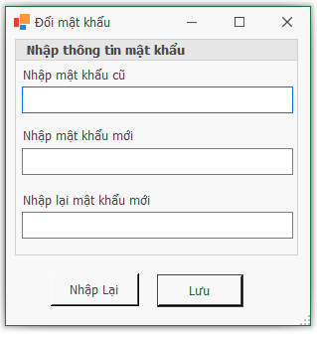

Hình 3.2: Giao diện đổi mật khẩu

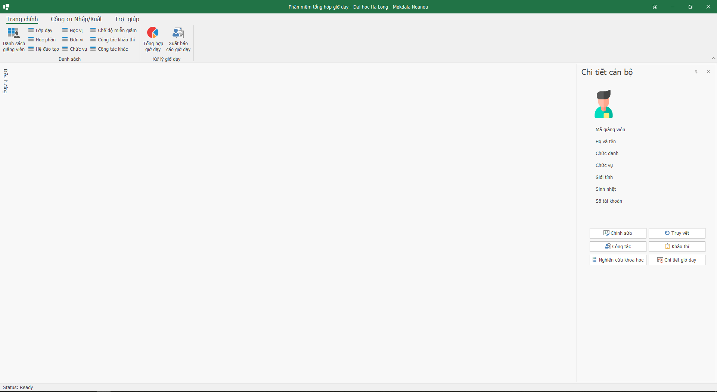

Hình 3.3: Giao diện trang chủ

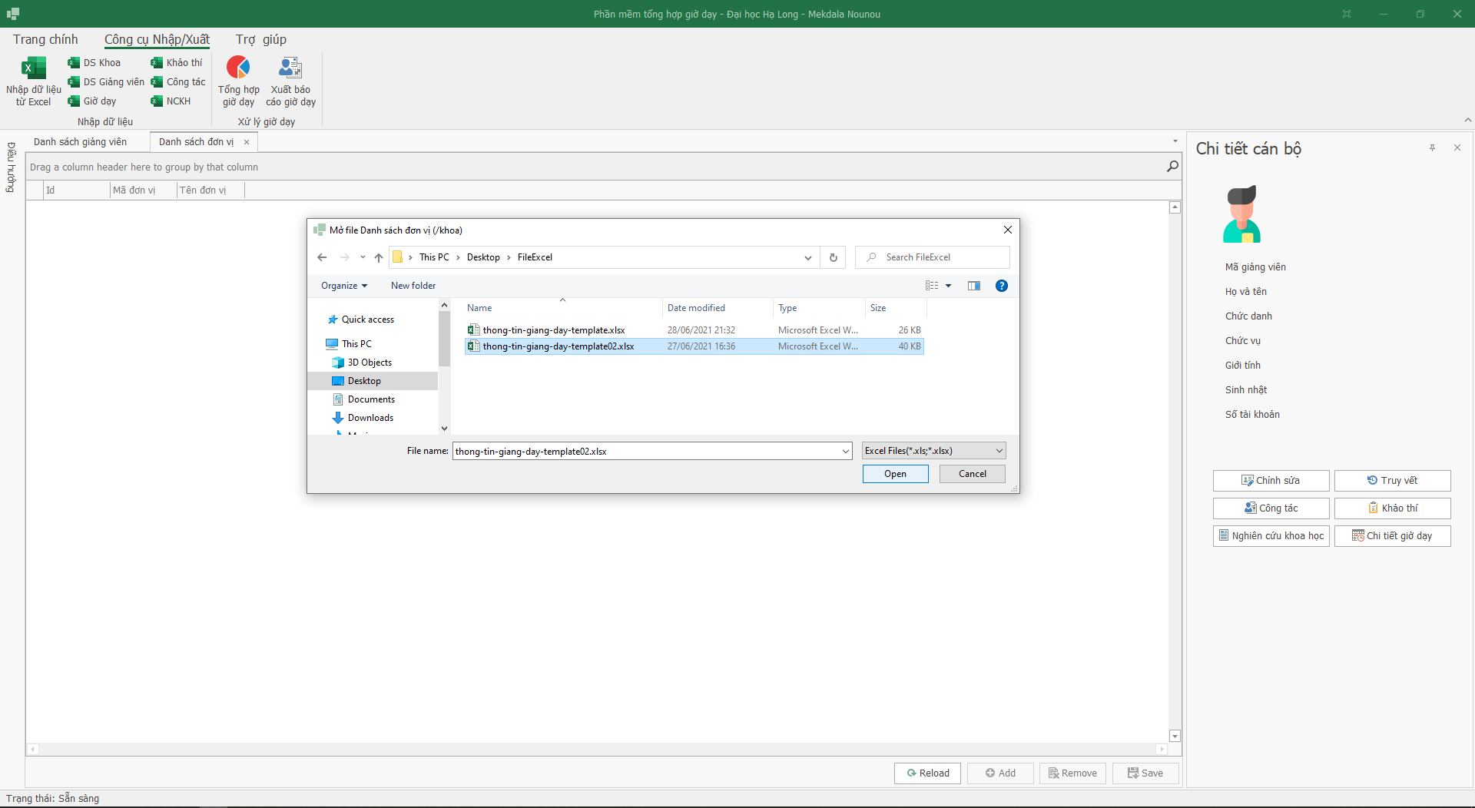

Hình 3.4: Giao diện inport dữ liệu đơn vị

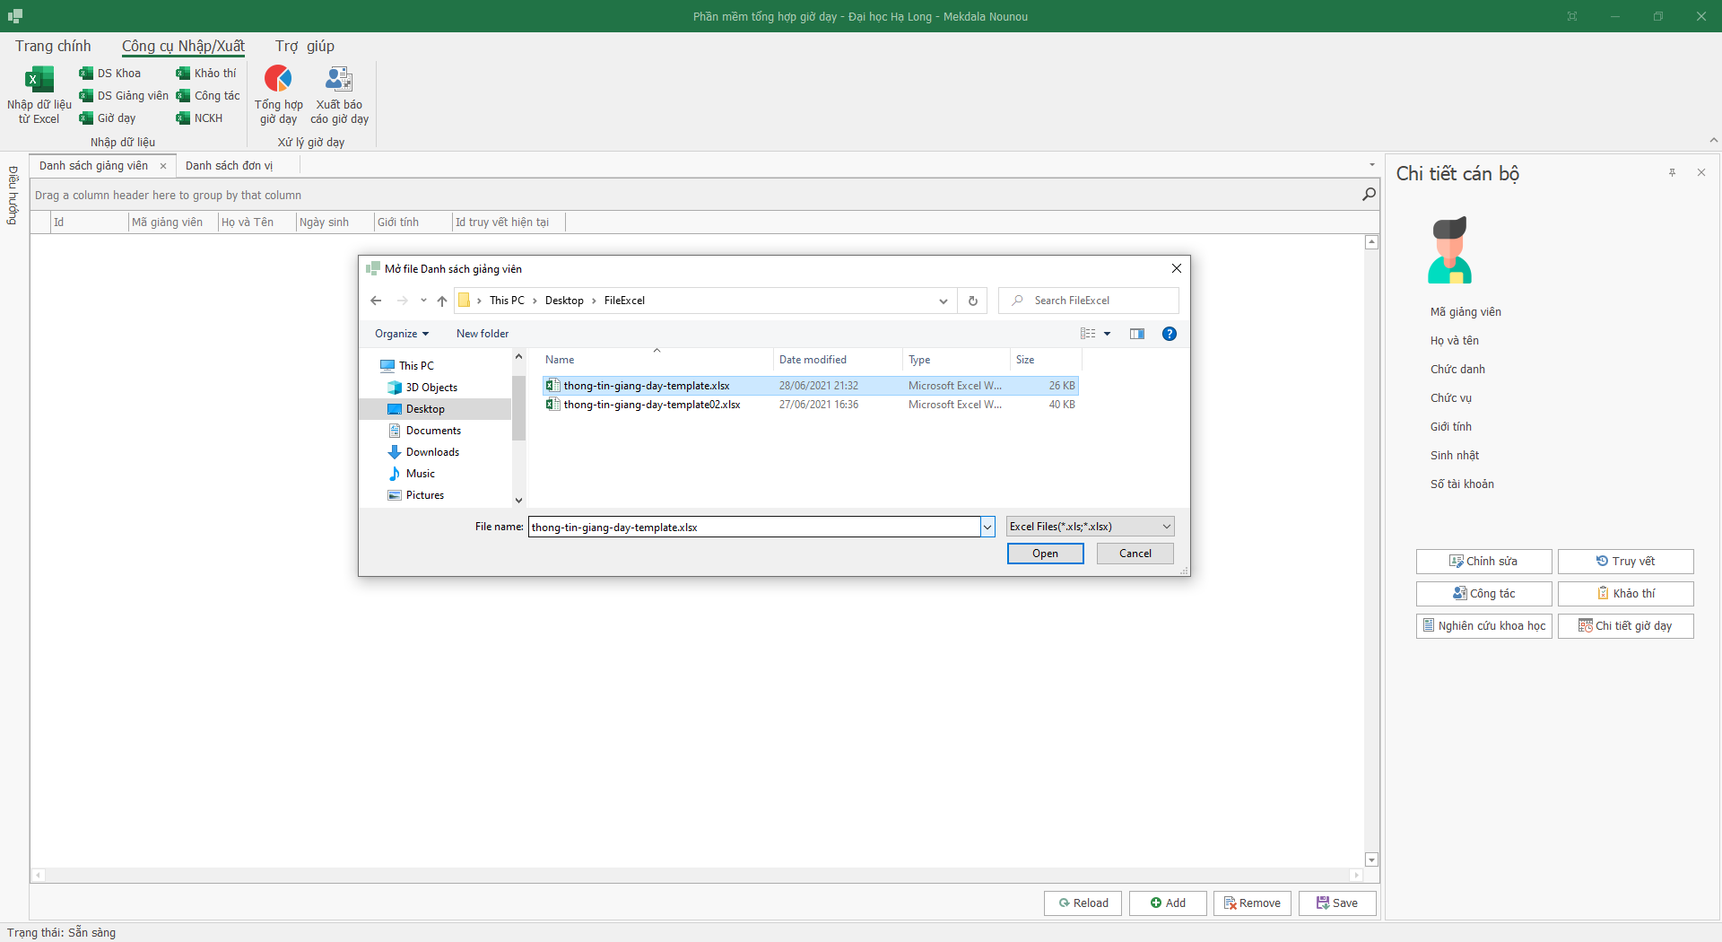

Hình 3.5: Giao diện inport dữ liệu giảng viên

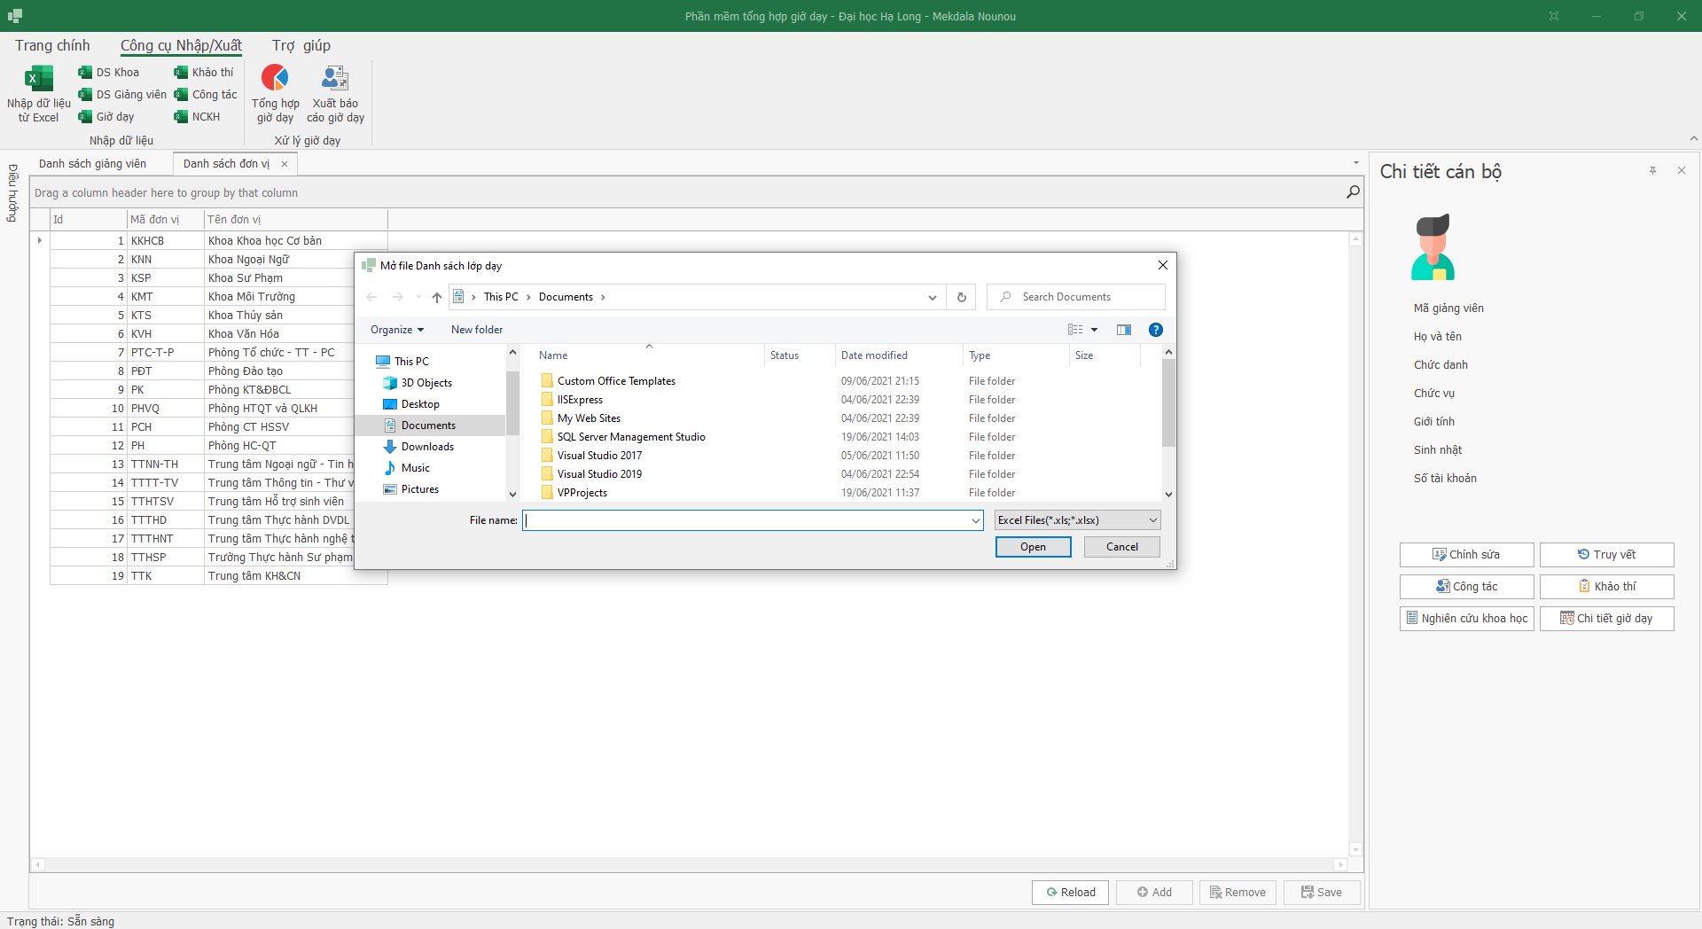

Hình 3.6: Giao diện inport dữ liệu lớp dạy

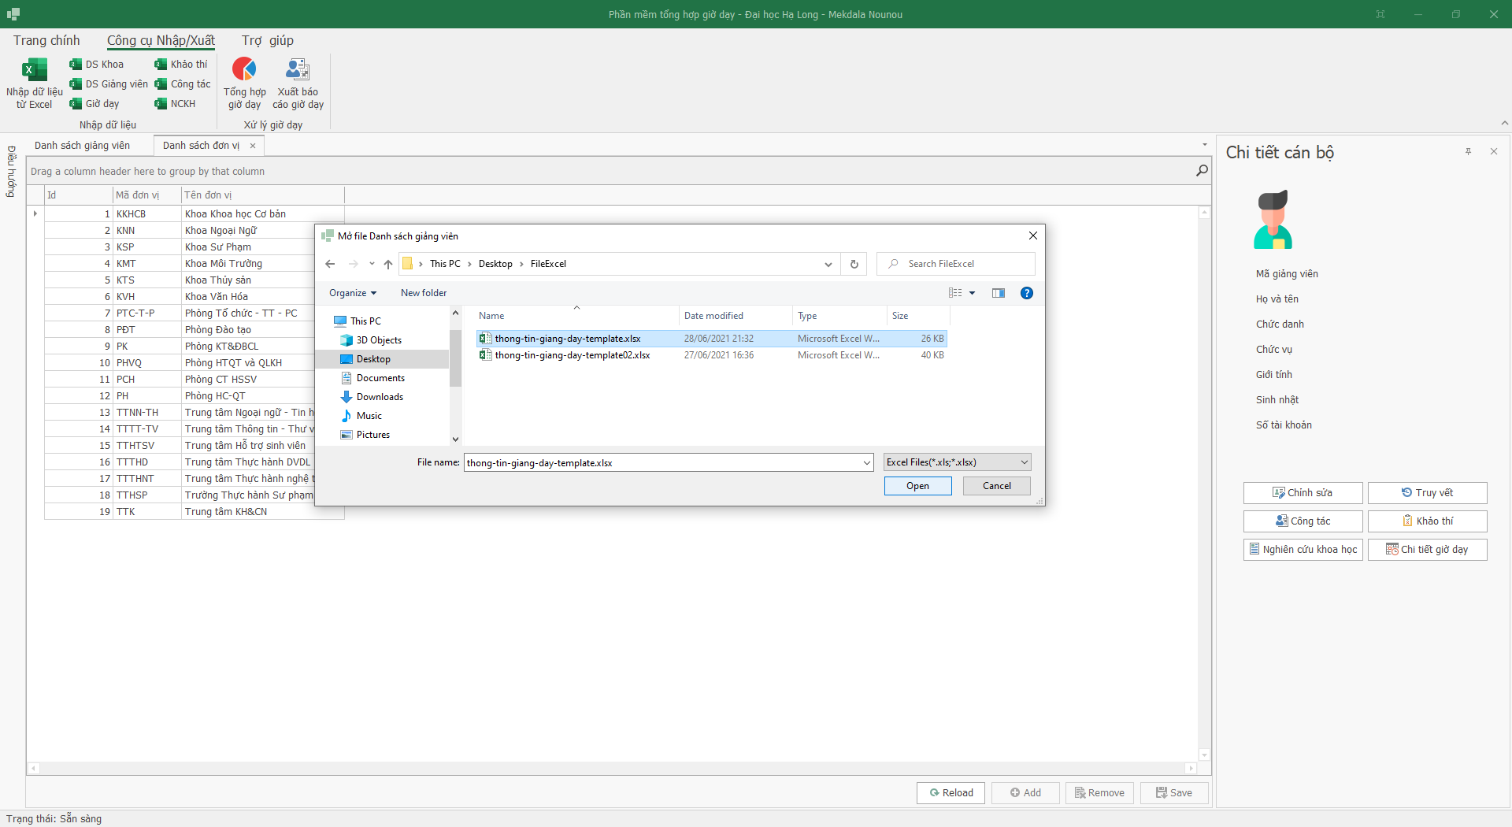

Hình 3.7: Giao diện inport dữ liệu nhanh

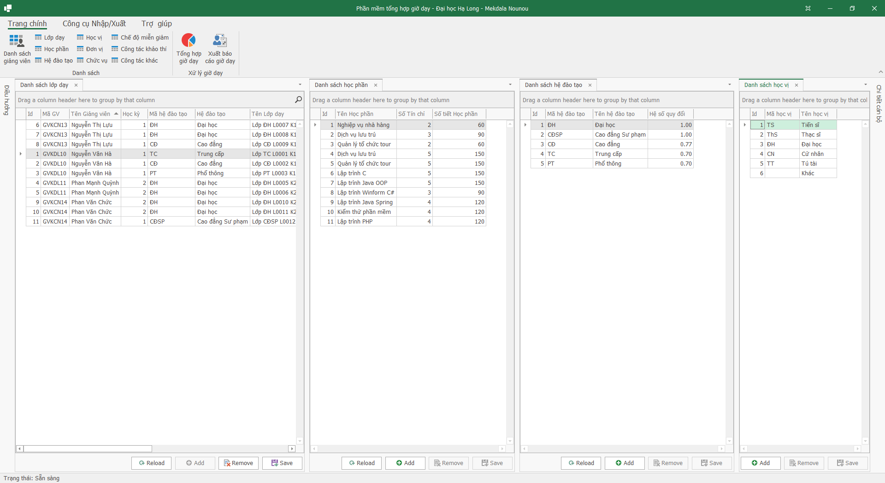

Hình 3.8: Xem danh sách vừa nhập



Hình 3.9: Xem danh sách vừa nhập

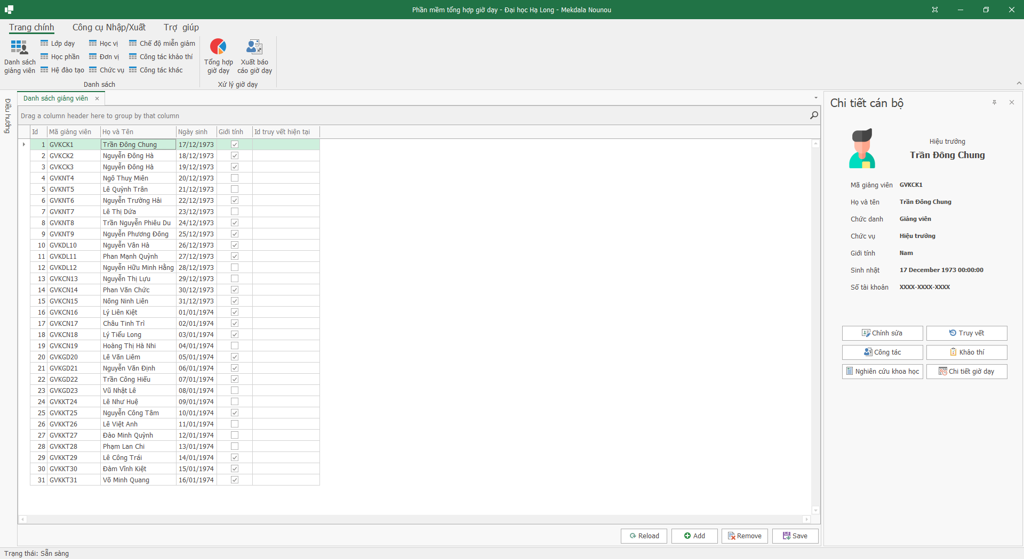

Hình 3.10: Xem thông tin giảng viên

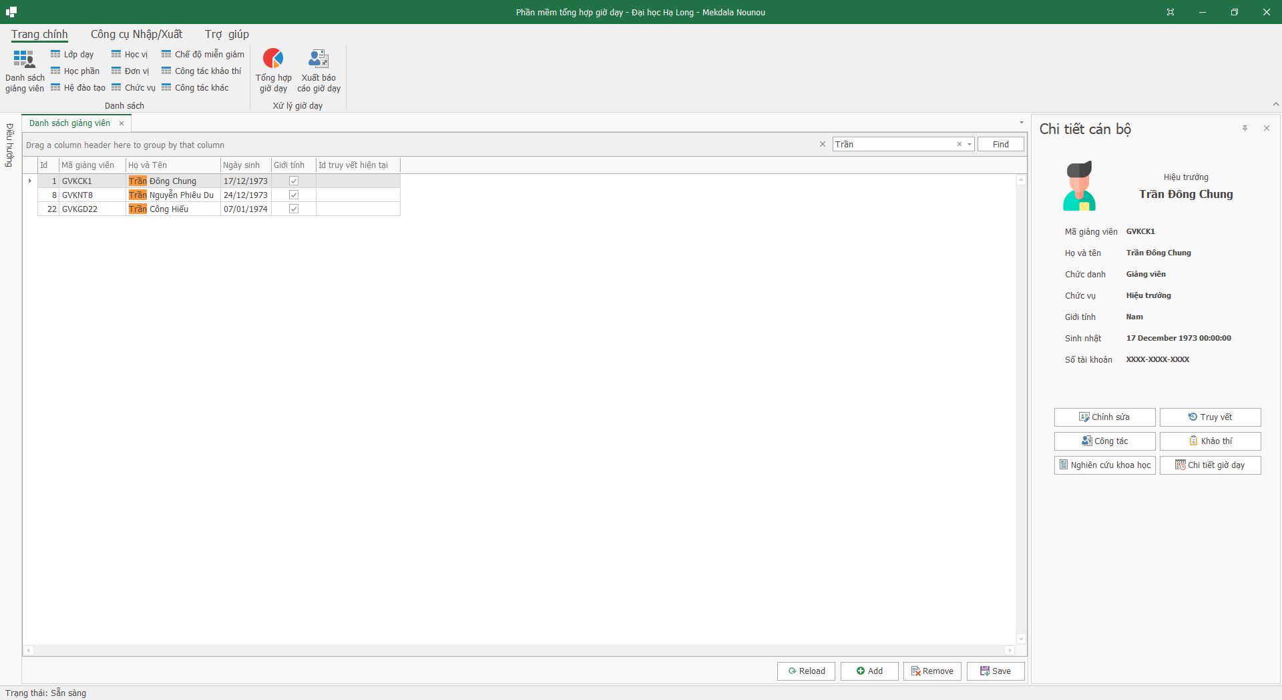

Hình 3.11: Tìm kiếm

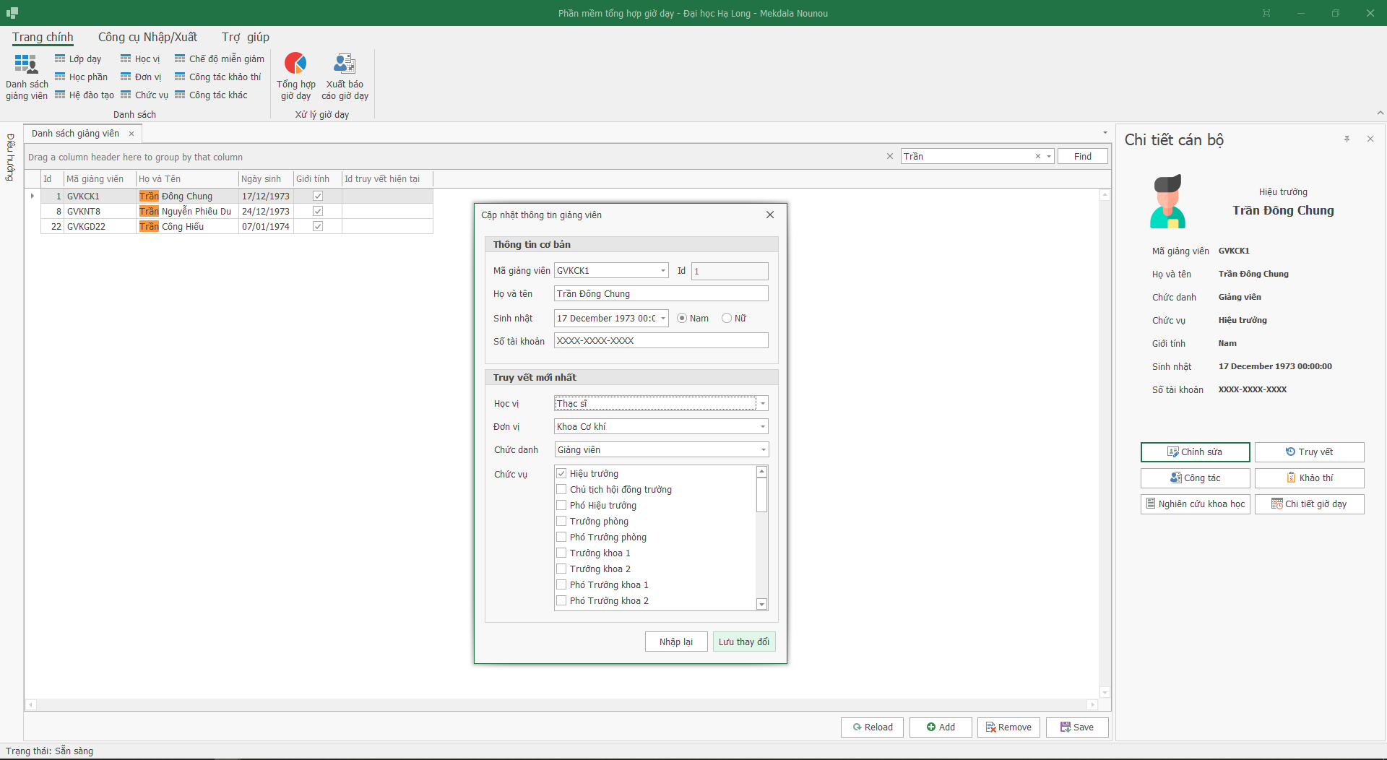

Hình 3.12: Chỉnh sửa thông tin giảng viên

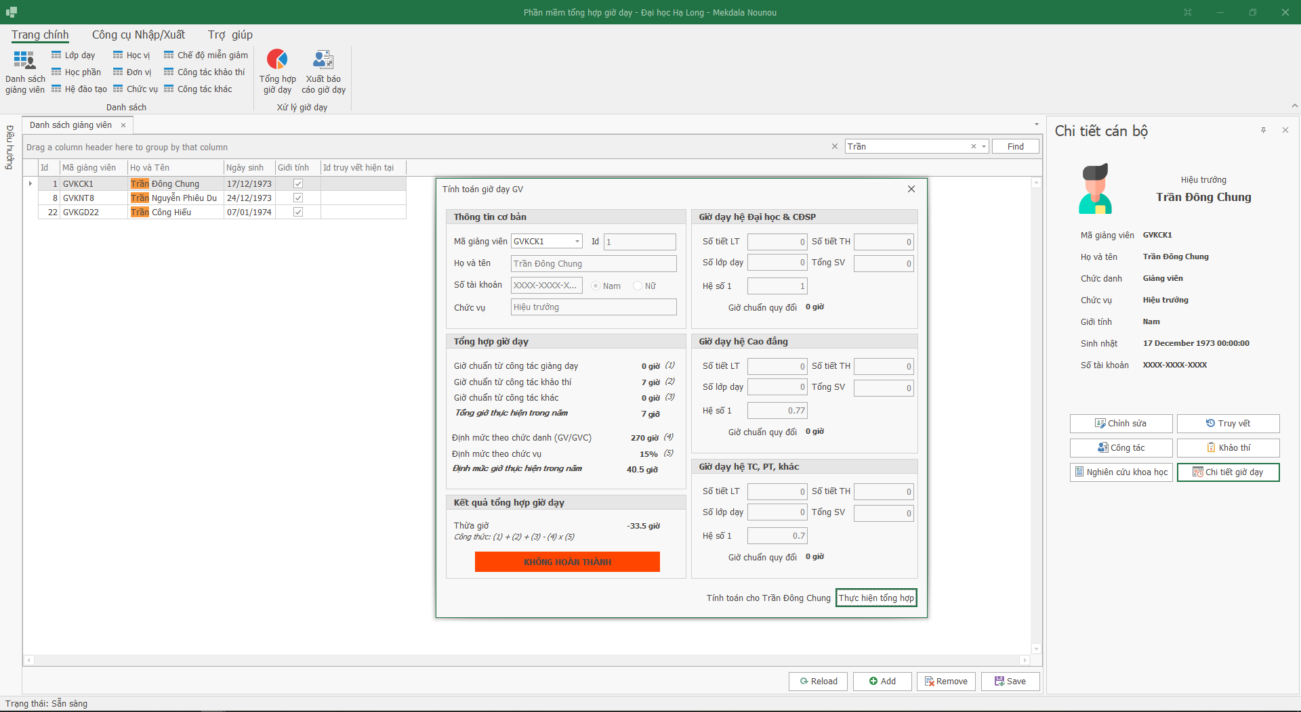

Hình 3.13: Tính giờ dạy giảng viên

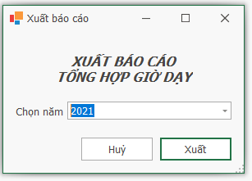

Hình 3.14: Xuất danh sách giờ dạy

## Kiểm thử ứng dụng

### Kiểm thử chức năng

Phần mềm đã thực hiện được các chức năng đã đề ra. Trong đó chức năng quan trọng là tính giờ dạy của giảng viên đã thực hiện ổn định và chính xác

### Kiểm thử khả năng tương thích

Phần mềm hiện tại chỉ sử dụng trên windown đặc biệt là windown10, chưa phát triển được trên hệ điều hành MacOS, Linnux hay mobile

### Kiểm thử khả năng sử dụng

Hiệu quả độ chính xác: Phần mềm tính toán giờ giạy à thông tin giảng viên chính xác

### Kiểm thử hiệu xuất

Hiện tại chỉ phù hợp với doanh nghiệp, trường học nhỏ. Phần mềm chưa thử nghiệm thực tế với xử lý nhiều thông tin cùng lúc

### Kiểm thử bảo mật

Phần mềm đáp ứng đủ tính bảo mật thông tin cần thiết, bên cạnh dó về mức an toàn về thông tin vẫn chưa cao. Cần có kiến thức chuyên sâu về lĩnh vực bảo mật an toàn thông tin để áp dụng vào.

# KẾT LUẬN

## Ưu điểm và nhược điểm của đề tài

## Ưu điểm

* Đã hoàn thành các chức năng đã đề ra như: Đăng nhập, đổi mật khẩu, tìm kiếm, quản lý giảng viên, quản lý truy vết giảng viên, quản lý giờ dạy...
* Giao diện thao tác đơn giản, trực quan và thân thiện
* Dể mở rộng, cập nhật
* Tính toán chi tiết giờ giạy của giảng viên một cách nhanh chóng và chính xác

## Khuyết điểm

* Hệ thống chưa được bảo mật một cách tối ưu.
* Một số chức năng chưa được xây dựng
* Chỉ chạy ổn định trên hệ điều hành windown

## Hướng phát triển của đề tài

* Tối ưu hóa phần mềm để hoạt động nhanh hơn, ổn định hơn
* Nâng cấp và hoàn thiện thêm các chức năng khác
* Mở rộng thêm trên nhiều nền tảng khác nhau, tương thích tốt như MacOS, Linux, Ubuntu và phát triển trên app mobile

# TÀI LIỆU THAM KHẢO